台灣省土木技師公會
99年土木日「淡水自由行 歡喜來作夥」健行活動
日期：99年11月26日 發文：(99)省土技字第6951號
活動日期：99年12月19日（星期日）
參加對象：全體會員及眷屬
報到時間：8:20~10:00；報到後自由活動。逾時報到者，請自行前往餐敘地點。
報到地點：淡水捷運站後方11號廣場。
報到領取：礦泉水及餐券；會員參加紀念品於餐敘地點發放；請自備雨具。
費 用：會員及第一位眷屬請繳交參加保證金，每人500元（當日報到後即現場退還，未參加者恕不退款）※活動當日不接受現場報名。
建議路線：Ａ線【渡船→八里左岸】。Ｂ線【老街→紅毛城→真理大學】。Ｃ線【淡水碼頭→漁人碼頭】；交通請自理。
※有意搭乘淡水河遊艇者，需先預約，需滿50人才開船，每人費用140元(含嚮導介紹，費用自理)；遊艇行駛路線(淡水碼頭→關渡→漁人碼頭下船→步行10分鐘至會場)，開船時間上午9:00，全程約1.5小時。
聚餐地點：淡水油車口停車場（往漁人碼頭方向，請參考地圖）預計12:00開席。
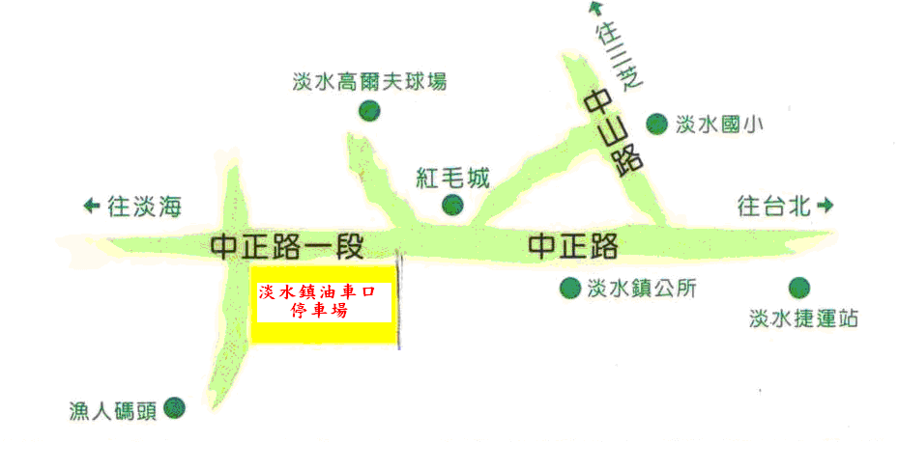
報名方式：即日起至12月13日(星期一)，將報名表及劃撥單收據回傳台北辦公室，俾便辦理餐位及保險(意外險100萬、醫療險10萬；未填妥詳細資料者，囿於保險規定歉難辦理保險)；劃撥帳號12295196，戶名「台灣省土木技師公會」。
聯絡電話：(02)2705-0899轉11李惠華小姐，傳真(02)2705-3638。
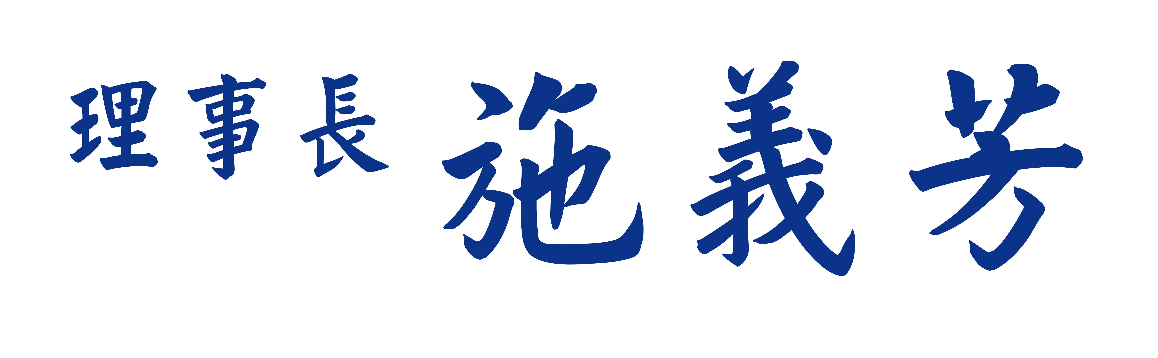
---------------------------------------------------------------------
台灣省土木技師公會「99年土木日活動」報名表
會員  證號 | 姓名 | 出生日期  身分證字號 | 聯絡電話 | 備註  (請勾選)
□素食
□淡水河遊艇
眷屬 |  |  |  | □素食  □淡水河遊艇

